CE2 A 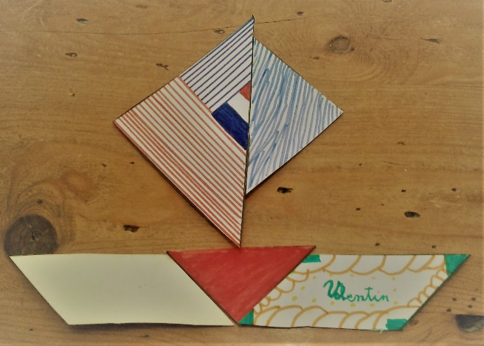
L'éducation est pour l'enfance ce qu'est l'eau pour une plante.
Sosthène de La Rochefoucauld
Semaine 11 bilan ( 1/06 au 5/06)

Prénom :………….................................................
 | Vert ou orange ou rouge |  | Vert ou orange ou rouge
Français |  | Mathématiques
1 Lire compr |  | 13 Numération
2 Ponctuation |  | 14 Calcul mental
3 Phrase |  | 15 Opérations en colonnes
4 Groupe nom |  | 16 Multiplier
5 Pronoms p |  | 17 Problèmes
6 Verbe |  | 18 Ogd
7 Déterm |  | 19 Figures planes
8 Sujet |  | 20 Repérages
9 Présent des verbes
10 Etre avoir , aller
11 Faire, dire, venir
12 Ecrire des phrases

